如果您下载的PPT中的视频无法播放，请按照如下步骤进行操作：

如果没有“安全警告”请按照如下步骤进行：
- Vista系统下如图，非Vista系统点击“文件”：
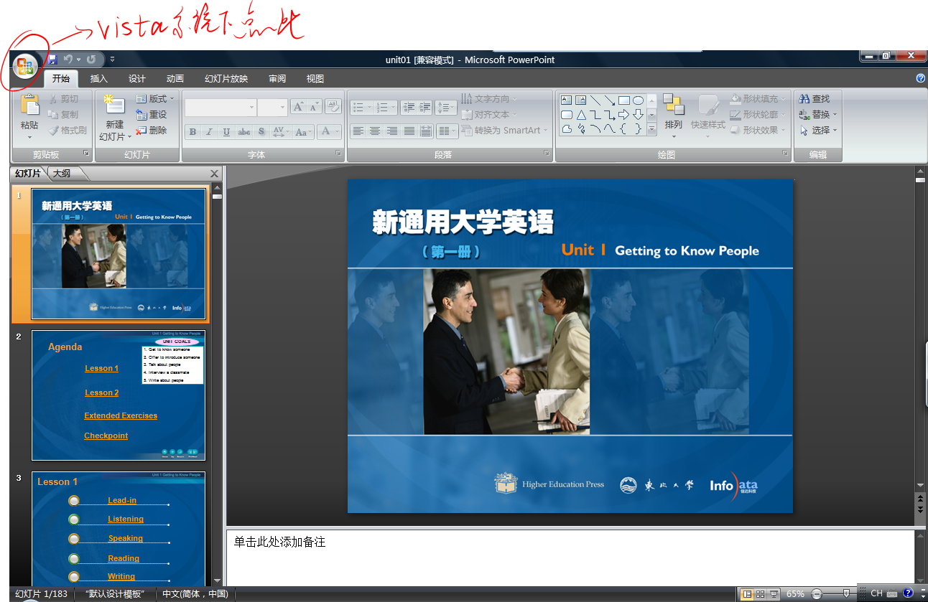
2、弹出如下窗口，点击下方的“PowerPoint选项”：
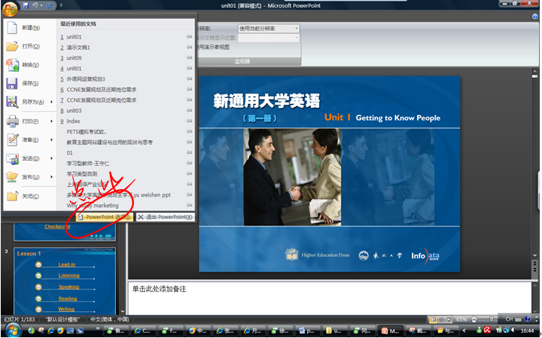
3、弹出以下窗口，点击左侧的菜单栏“信任中心”：
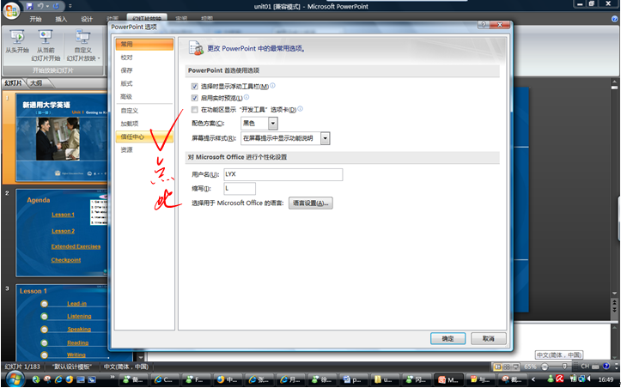
4、弹出以下窗口，点击其中的“信任中心设置”：
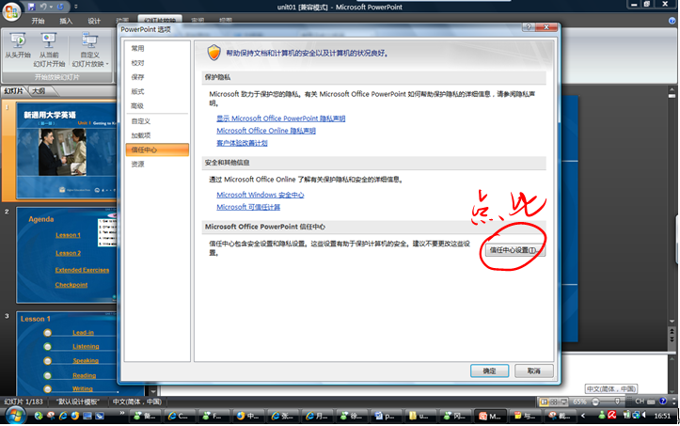
5、弹出以下窗口，点选其中的“禁用所有宏，并发出通知”，然后确定。
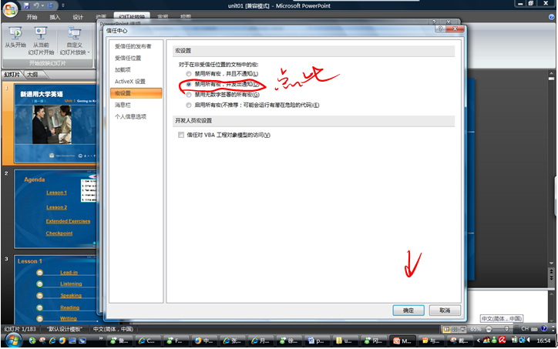
6、这样以后每打开该PPT都会弹出以下窗口，点击“启用”后确定就可以了。
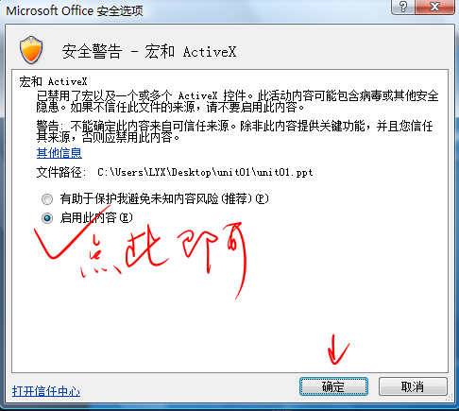

如果有安全警告，您可以按照如下步骤操作：
- 点击“幻灯片放映”——〉点击如下图所示“安全警告”中的“选项”：
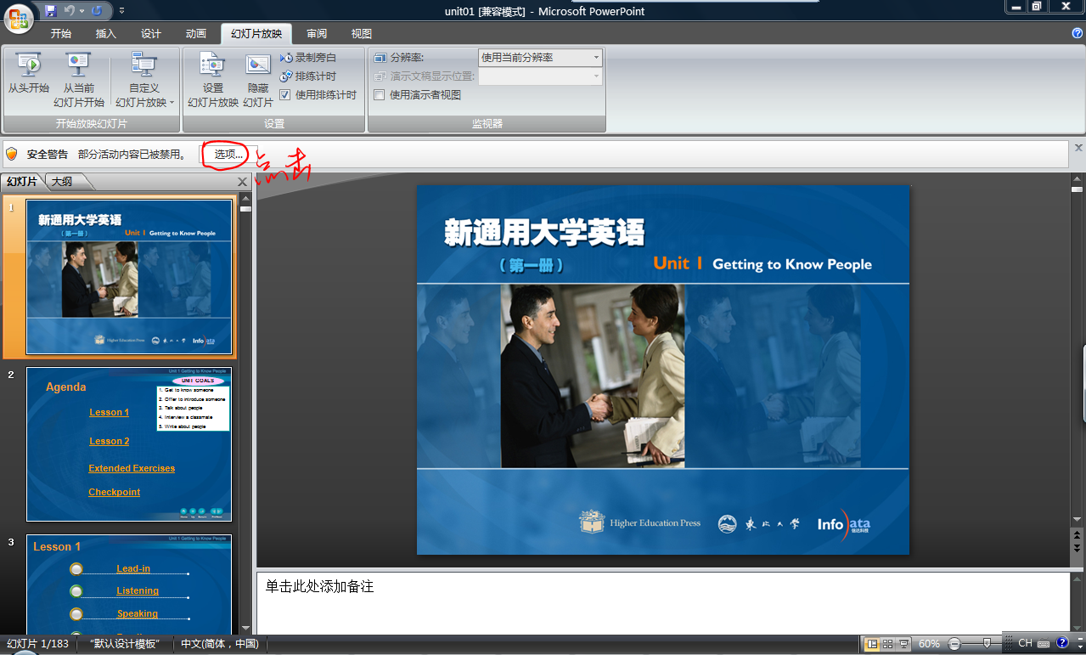
- 在弹出窗口中选择“启用此内容”；然后点击左下角的“打开信任中心”，如下图所示：
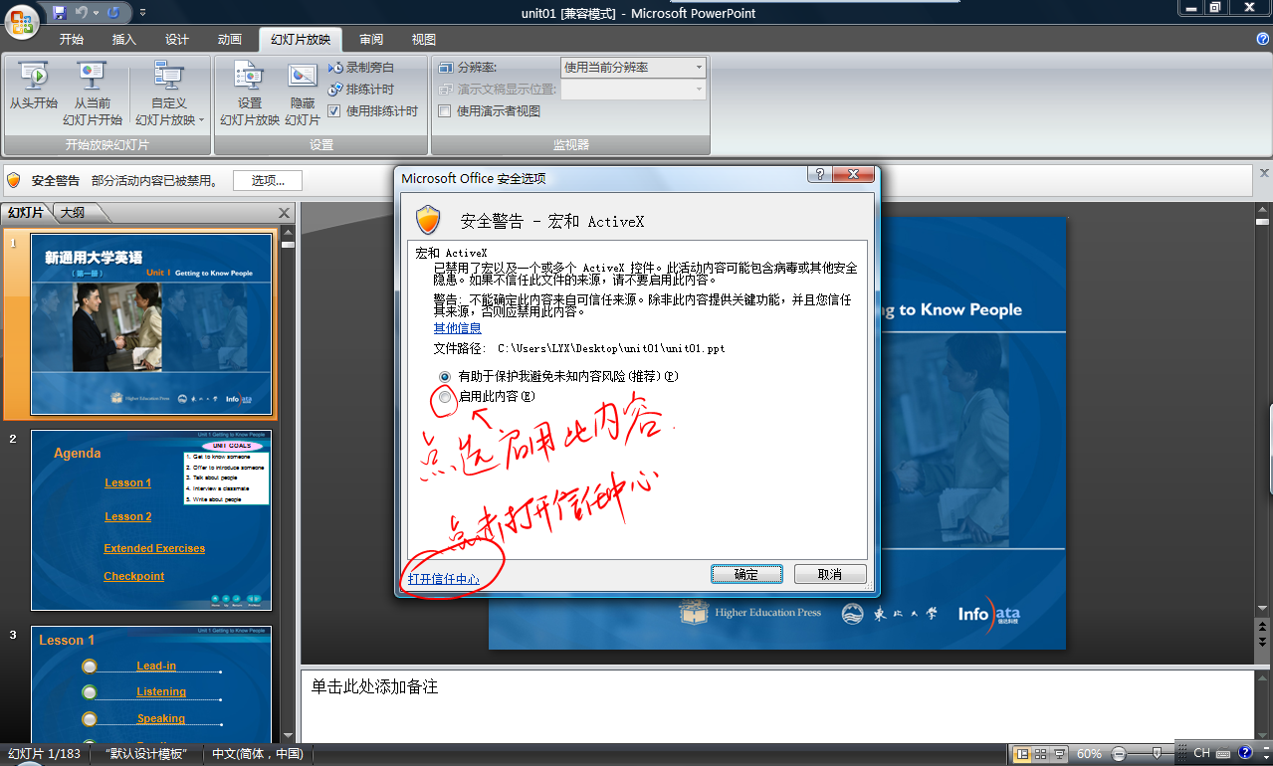
- 在弹出窗口选择“禁用所有宏，并发出通知”，然后确定。

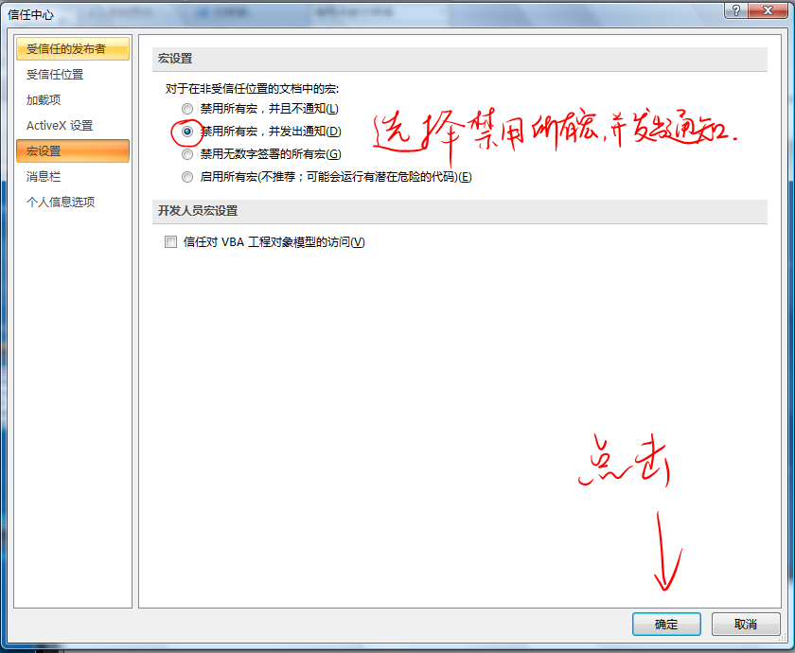
- 这样以后每打开该PPT都会弹出以下窗口，点击“启用”后确定就可以了。

